MANUAL BOOK

E-BALLOT

# DAFTAR ISI

DAFTAR ISI 2

ADMIN FORM(Pralomba) 3

➢ Login Admin 4

➢ Menambah Peserta 4

➢ Menghapus Peserta 4

➢ Mengupdate Peserta 4

➢ Mencari Peserta 4

USER FORM 4

➢ Login User 4

➢ Menambah Point 4

OPTIONAL 4

➢ Merubah Password 4

# ADMIN FORM(Pralomba)

## Login Admin

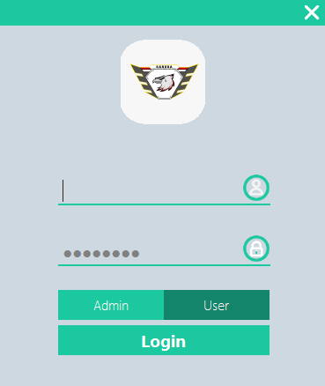

* + Masukkan Username & Password default :
    - Username : admin
    - Password : admin
  + Klik tombol Admin
  + Klik tombol Login

## Menambah Peserta

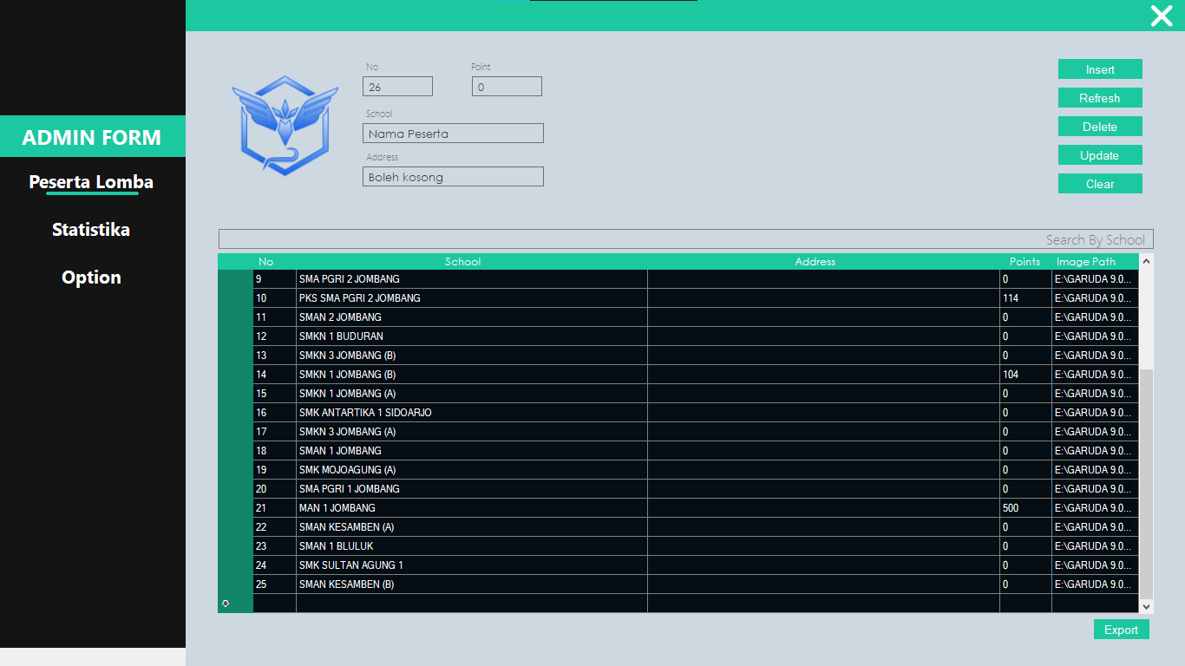

* Input Data
  + No : No Urut Peserta
  + Point : Point Awal
  + School : Nama Peserta
  + Address : Alamat Sekolah (*Optional)
* Mengganti Logo Sekolah
  + Klik logo sebelah kiri Form
  + Pilih logo (*Usahakan ukuran foto kecil agar saat load data tidak berat)
* Klik tombol Insert

## Menghapus Peserta

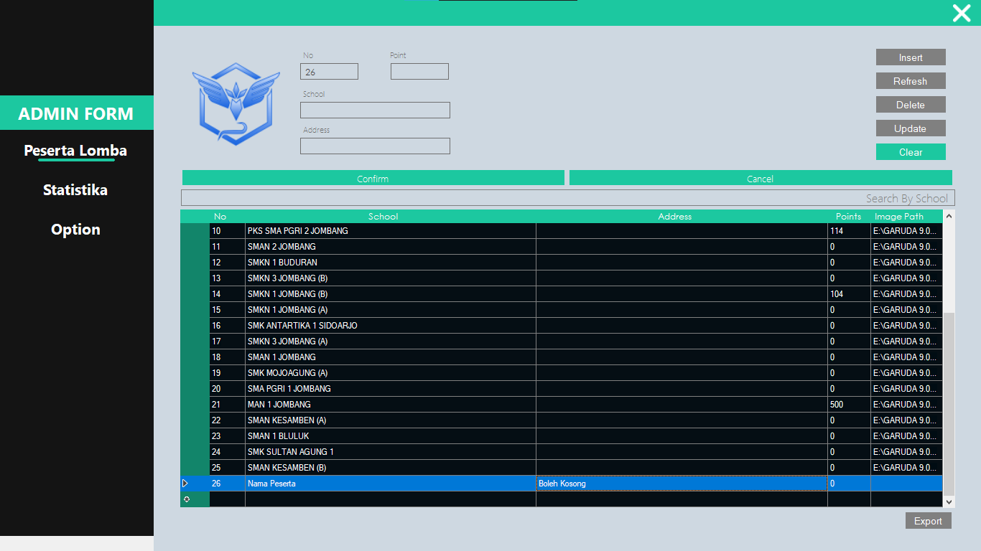

* Klik tombol Delete
* Pilih Sekolah
* Klik tombol Confirm

## Mengupdate Peserta

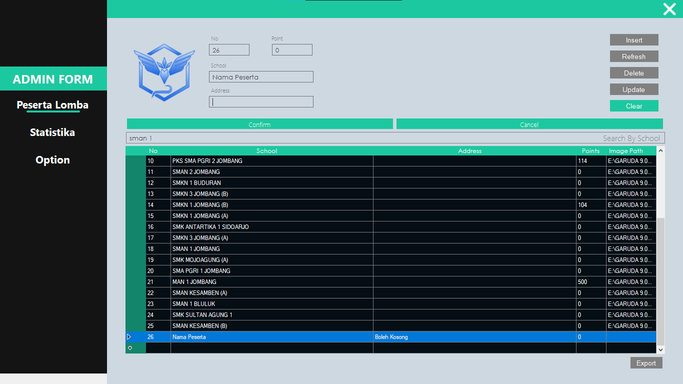

* Klik tombol Update
* Pilih Sekolah
* Update data
* Klik tombol Confirm

## Mencari Peserta

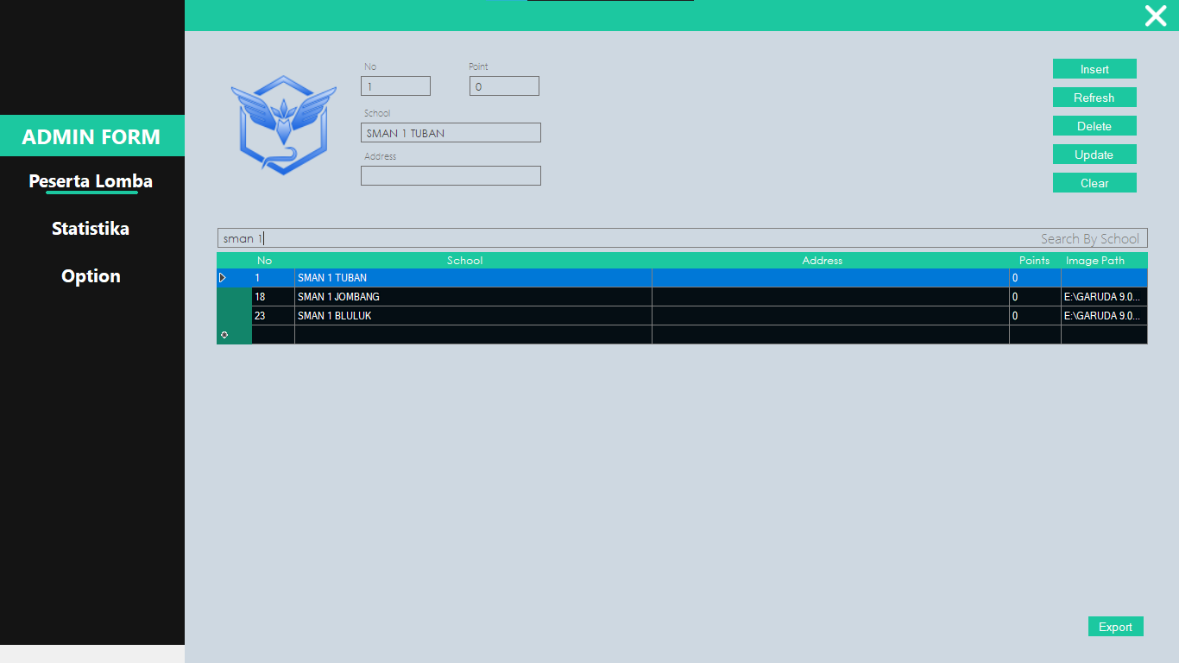

* Masukkan nama Peserta di kolom pencarian
* Tekan Enter

# USER FORM

## Login User

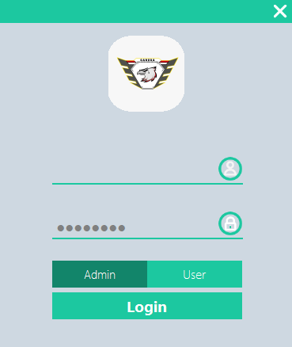

* + Masukkan Username & Password default :
    - Username : user
    - Password : user
  + Klik tombol User
  + Klik tombol Login

## Menambah Point

* Klik nama Peserta (*yang berada dalam card)  
  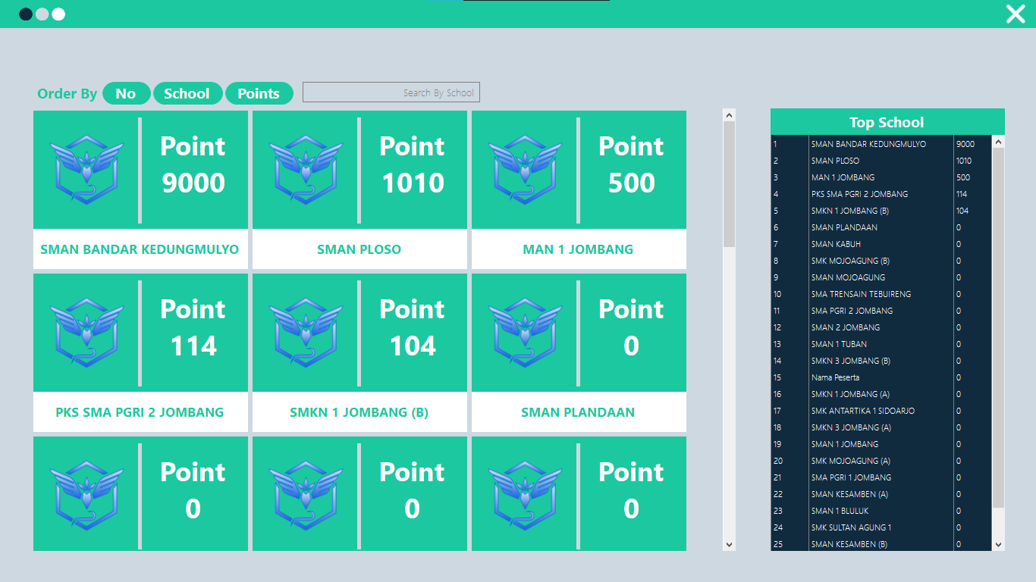
* Masukkan jumlah point yang ingin ditambah
* Tekan ctrl + e pada keyboard
* Klik tombol Next  
  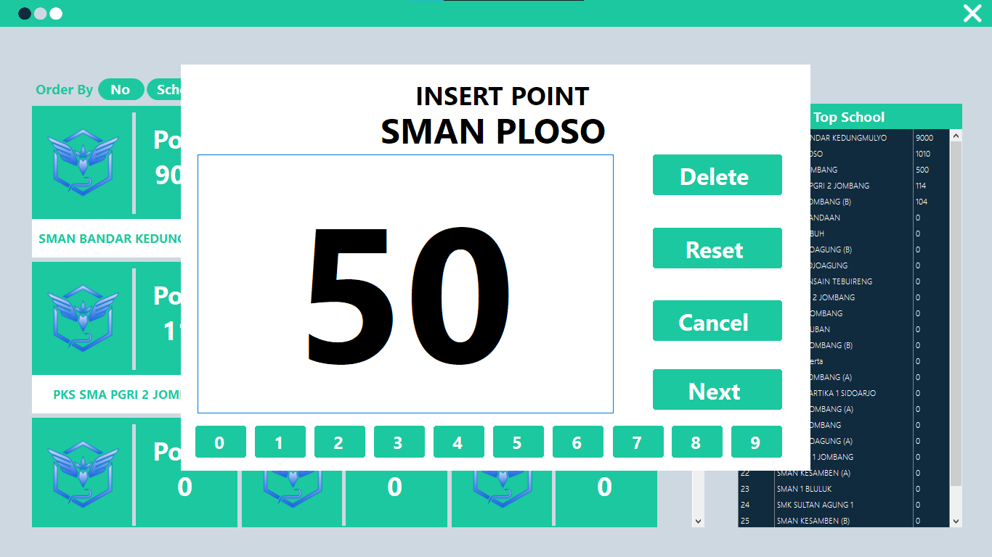
* Klik tombol Finish
* Data akan terupdate (*F5 untuk refresh manual)

# OPTIONAL

## Merubah Password

* Buka file pass.txt
* Ubah data (Jangan merubah struktur data)
  + a : username admin
  + pa : Password admin
  + u : Username user
  + pu : Password user